软件工程课程设计文档

智能体系统设计方案
详细设计文档

项目名称 | DevAgent 基于大语言模型的软件工程智能体系统
文档编号 | DA-DOC-2026-01
文档版本 | V1.0
编制日期 | 2026-05-14
适用阶段 | 第3-6周：设计方案细化与测试方案确定
文档状态 | 正式提交版

覆盖功能组合：分析 + 设计 / 实现 + 测试 / 调试 + 程序修复

文档控制信息
文档名称 | 智能体系统设计方案 | 文档编号 | DA-DOC-2026-01
版本号 | V1.0 | 状态 | 正式提交版
编制日期 | 2026-05-14 | 适用对象 | 课程组、项目组、评测人员
项目范围 | 覆盖分析、设计、实现、测试、调试与修复流程 | 保密级别 | 课程内部
维护方式 | 随原型迭代同步修订 | 关联仓库 | 校内 GitLab 仓库（提交时补充）

修订记录
版本 | 修订日期 | 修订人 | 修订内容 | 审核状态
V1.0 | 2026-05-14 | 项目组 | 形成正式详细文档初稿 | 待教师审阅

目录
1 引言
2 系统设计目标与约束
3 总体架构设计
4 业务流程与工作流设计
5 模块详细设计
6 状态、数据与产物设计
7 接口设计
8 异常处理、安全与可观测性设计
9 部署、目录与配置设计
10 需求-设计追踪矩阵
11 风险与扩展设计
附录A CLI 与 API 示例
参考资料 参考资料

1 引言

1.1 编写目的
本文档用于说明 DevAgent 软件工程智能体系统的详细设计方案，为后续原型实现、模块开发、集成测试、演示部署与最终验收提供统一依据。文档重点覆盖系统总体架构、智能体编排机制、模块职责、输入输出、接口、状态对象、异常处理、安全策略和部署结构。

1.2 项目背景
项目面向软件工程课程设计要求，选择覆盖“分析 + 设计”“实现 + 测试”“调试 + 程序修复”三个连续任务组合，目标是形成从自然语言需求到设计建模、代码实现、测试验证、缺陷修复的闭环式辅助开发能力。

1.3 适用范围
- 适用于项目组成员进行总体设计、详细设计与编码实现。
- 适用于测试人员据此编写系统测试与基准评测方案。
- 适用于教师评审系统架构合理性、功能完备性与实现可行性。
- 适用于后续形成技术报告、使用说明、演示脚本与仓库 README。

1.4 术语与缩略语
术语 | 说明
Agent | 具备任务理解、推理、工具调用和结果输出能力的智能体执行单元。
Workflow | 多个 Agent 与工具节点按照顺序、条件分支或循环关系组成的执行流程。
AgentState | 贯穿任务全生命周期的共享状态对象，用于承载输入、产物、中间结果和控制信息。
Artifact | 需求分析报告、设计图、源码、测试文件、测试报告、补丁等输出文件。
Benchmark | 用于度量智能体能力的标准化案例集合。
Patch | 针对缺陷程序生成的修复补丁或修改后的代码差异。

2 系统设计目标与约束

2.1 设计目标
- 构建覆盖分析、设计、实现、测试、调试和修复的连续软件工程流程。
- 形成可通过 CLI 非交互或半交互执行的智能体原型。
- 支持 VSCode 插件或 Web 服务方式进行 IDE 集成。
- 通过共享状态与图式工作流实现多阶段上下文连续传递。
- 通过自动测试执行与失败回路实现结果校验和自我修正。
- 输出结构化文档与可复现产物，便于课程验收与仓库归档。

2.2 设计原则
原则 | 设计要求
模块化 | 各 Agent、工具、接口和产物管理逻辑解耦，便于独立开发与替换。
可追踪 | 每次任务执行均保存输入、输出、日志、测试结果和重试记录。
可验证 | 代码生成和修复必须通过测试执行或规则检查形成客观证据。
可扩展 | 后续可增加语言、图模型、静态分析器和更多基准集。
受控执行 | 代码运行应限制在工作目录和受控命令集合内，减少误操作风险。
工程可落地 | 优先采用 Python、LangGraph、pytest、FastAPI 等成熟生态组件实现。

2.3 约束条件
- 不得直接基于 MetaGPT、ChatDev、AutoGPT 等现有软件工程智能体代码进行封装。
- 允许使用通用智能体框架作为底层基础设施，但必须明确自主实现部分。
- 基准测试至少覆盖 5 个不同案例，并报告成功率。
- 交付物必须包含 PDF 文档与源代码仓库。
- 系统需具备命令行启动能力，并提供至少一种 IDE 集成形式。

3 总体架构设计

3.1 分层架构
系统采用“交互层—编排层—状态层—智能体层—工具层—产物层”的六层架构。该结构将用户入口、流程调度、上下文维护、智能体推理、工具执行和结果沉淀分离，降低模块耦合度。
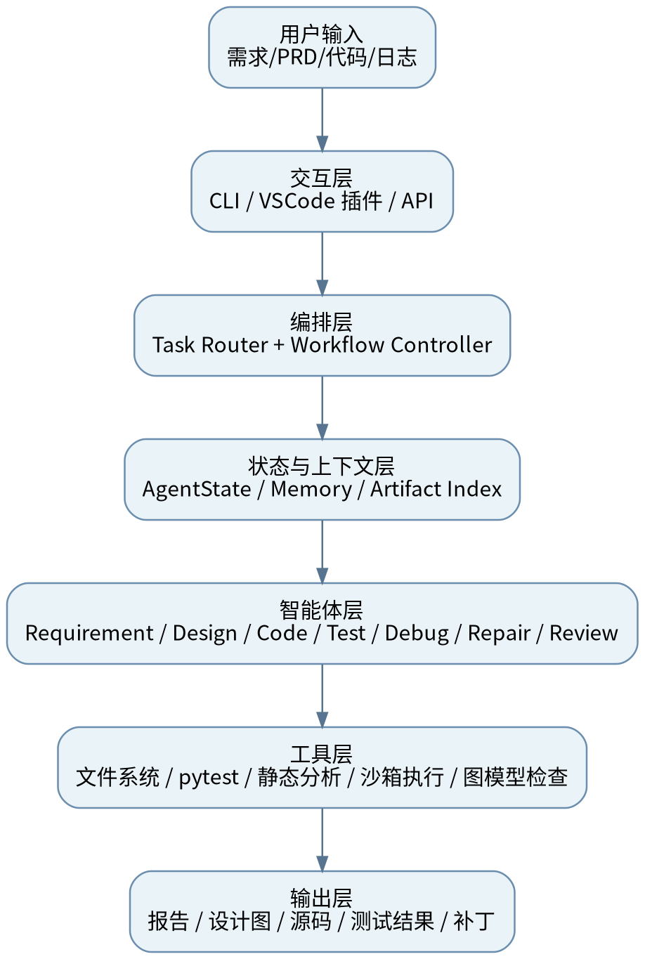
图 3-1 DevAgent 系统总体架构图
层次 | 核心职责 | 主要组成
交互层 | 接收任务并展示结果 | CLI、VSCode 插件、HTTP API
编排层 | 任务路由、流程编排、重试控制 | Task Router、Workflow Controller
状态层 | 维护共享上下文与产物索引 | AgentState、Artifact Index、Execution Trace
智能体层 | 完成阶段性推理与内容生成 | Requirement、Design、Code、Test、Debug、Repair、Review Agents
工具层 | 执行外部能力与客观验证 | 文件工具、pytest、静态分析器、沙箱运行器、图校验器
产物层 | 输出报告与文件 | Markdown、JSON、代码目录、补丁、测试报告

3.2 技术架构选型
技术 | 用途 | 选型理由
Python | 主开发语言 | 便于构建 CLI、Agent 工具、测试执行与文本处理。
LangGraph | 图式工作流编排 | 支持状态化工作流、节点分支、循环回路和长流程任务。
pytest | 测试执行 | 支持自动发现测试、断言、失败详情和可扩展报告。
FastAPI | 本地 HTTP 服务 | 便于 IDE 插件或 Web 前端调用后端能力。
VSCode Extension | IDE 集成 | 通过命令、面板和消息通信集成智能体服务。
PlantUML / Mermaid | 设计图输出 | 适合自动生成可读、可版本管理的文本化图模型。

3.3 核心处理链路
系统在 full 模式下采用完整闭环流程：输入解析 → 需求分析 → 系统设计 → 代码生成 → 测试生成 → 测试执行 → 结果判定 → 调试定位 → 代码修复 → 回归验证 → 报告输出。
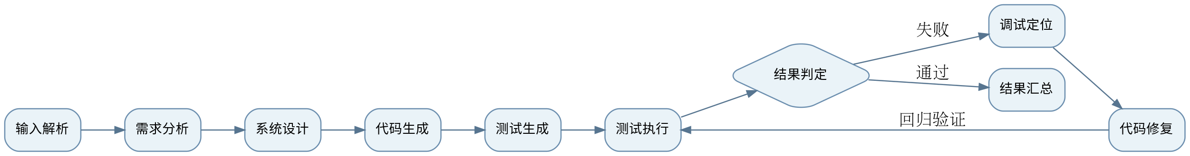
图 3-2 全流程工作流图

4 业务流程与工作流设计

4.1 任务模式设计
模式 | 输入 | 主要输出 | 适用场景
design | 需求文档 / PRD | 需求分析报告、类图、活动图/状态图、模块划分 | 分析 + 设计
implement | 需求文档 / 设计模型 | 源代码、测试代码、测试执行结果 | 实现 + 测试
repair | 错误源码、失败测试、日志 | 错误定位、修复补丁、回归结果 | 调试 + 修复
full | 需求文档 | 从设计到修复的一体化全流程产物 | 课程演示与综合评测

4.2 工作流状态流转
状态 | 进入条件 | 退出条件 | 失败处理
INIT | 读取任务参数 | 输入校验通过 | 记录错误并终止
ANALYSIS_DONE | 完成需求分析 | 输出结构化需求 | 重新提示或降级输出
DESIGN_DONE | 完成建模 | 图模型校验通过 | 重新生成图模型
IMPLEMENT_DONE | 生成代码 | 代码文件落盘 | 触发代码自检
TEST_DONE | 完成测试生成与执行 | 获得测试结果 | 进入 DEBUG
REPAIR_DONE | 完成修复 | 失败用例减少或清零 | 限制重试次数
FINISHED | 报告生成 | 产物归档完成 | 无

4.3 失败回路与重试逻辑
- 若图模型语法校验失败，则 DesignAgent 获取错误信息并进行定向重写。
- 若代码无法导入或 pytest 无法启动，则 CodeAgent 先执行结构修正，再进入测试节点。
- 若测试失败，则 DebugAgent 汇总 traceback、失败断言、相关源码片段，交由 RepairAgent 生成补丁。
- 若修复后仍失败，则在 max_retry 限制内继续回路；超过上限则输出失败报告与人工接管建议。

5 模块详细设计

5.1 模块协同关系
图 5-1 主要模块协同关系图

5.2 Task Router 任务路由模块
项目 | 设计说明
职责 | 识别用户任务类型，解析 CLI/API 参数，校验输入文件存在性与任务模式一致性。
输入 | task、input、code、tests、output、max_retry 等参数。
输出 | 标准化 TaskSpec 对象。
异常 | 缺少必要参数、路径不存在、任务模式非法。

5.3 Workflow Controller 工作流控制模块
项目 | 设计说明
职责 | 构造图式工作流，选择节点执行顺序，管理分支与循环。
输入 | TaskSpec、AgentState。
输出 | 更新后的 AgentState、ExecutionTrace。
异常 | 节点超时、状态缺失、超过最大重试次数。

5.4 RequirementAgent 需求分析智能体
项目 | 设计说明
职责 | 抽取业务目标、角色、功能需求、非功能需求、异常场景和验收项。
输入 | 自然语言需求、PRD、用户故事。
输出 | structured_requirements.json、requirement_analysis.md。
质量控制 | 检查角色、功能、约束和场景是否齐备；必要时补充“不确定项”。

5.5 DesignAgent 系统设计智能体
项目 | 设计说明
职责 | 生成模块架构、类图、活动图、状态机图、关键接口说明。
输入 | 结构化需求。
输出 | design_spec.md、class_diagram.puml、activity_diagram.puml 等。
质量控制 | 图模型语法检查、需求-设计一致性检查。

5.6 CodeAgent 代码生成智能体
项目 | 设计说明
职责 | 根据需求与设计输出项目目录、核心类、函数和业务逻辑。
输入 | 设计说明、生成语言、工程模板。
输出 | src/ 代码目录、README 片段、依赖说明。
质量控制 | 代码导入检查、命名规范检查、最小可运行验证。

5.7 TestAgent 测试生成智能体
项目 | 设计说明
职责 | 为主要模块生成单元测试、异常测试和边界测试，并组织 pytest 执行。
输入 | 源码、需求、设计说明。
输出 | tests/、test_plan.json、pytest_result.json。
质量控制 | 覆盖核心功能路径、边界值与错误输入。

5.8 DebugAgent 调试分析智能体
项目 | 设计说明
职责 | 分析失败测试、traceback 与源码上下文，定位可能缺陷。
输入 | 失败日志、测试断言、相关源码片段。
输出 | debug_report.md、suspected_locations.json。
质量控制 | 给出“错误位置—错误原因—影响范围”的结构化说明。

5.9 RepairAgent 程序修复智能体
项目 | 设计说明
职责 | 根据调试分析生成补丁或修复后的代码，并触发回归测试。
输入 | 源码、调试报告、失败测试。
输出 | patch.diff、repaired_code/、repair_report.md。
质量控制 | 新增失败用例不得增加；优先最小修复。

5.10 ReviewAgent 结果评审智能体
项目 | 设计说明
职责 | 对阶段产物进行格式、完整性、一致性汇总评估。
输入 | 全量 artifacts 与状态对象。
输出 | final_report.md、result_summary.json。
质量控制 | 摘要、失败项、分数、后续建议齐备。

6 状态、数据与产物设计

6.1 AgentState 结构
字段 | 类型 | 说明
task_id | string | 本次执行唯一标识。
task_type | enum | design / implement / repair / full。
input_manifest | object | 输入文件、目录和参数摘要。
requirements | object | 结构化需求分析结果。
design_artifacts | object | 设计文档与图模型产物索引。
code_files | list | 生成或待修复源码路径。
test_files | list | 生成或输入的测试文件路径。
test_results | object | pytest 结果、通过率、失败项。
debug_analysis | object | 缺陷定位与原因分析。
repair_patch | object | 补丁内容、修改文件、回归结果。
retry_count | integer | 当前重试次数。
execution_trace | list | 节点执行记录与耗时。
final_report | string/path | 最终报告路径。

6.2 产物目录规范
outputs/{task_id}/
├── 01_requirements/
│ ├── requirement_analysis.md
│ └── structured_requirements.json
├── 02_design/
│ ├── design_spec.md
│ ├── class_diagram.puml
│ ├── activity_diagram.puml
│ └── state_diagram.puml
├── 03_implementation/
│ ├── src/
│ └── README_fragment.md
├── 04_tests/
│ ├── tests/
│ ├── pytest_result.json
│ └── test_summary.md
├── 05_repair/
│ ├── debug_report.md
│ ├── patch.diff
│ └── repaired_code/
└── 06_reports/
├── final_report.md
├── result_summary.json
└── execution.log

6.3 结构化报告格式
报告 | 关键字段
需求分析 JSON | actors、functional_requirements、nonfunctional_requirements、constraints、acceptance_criteria
测试结果 JSON | collected、passed、failed、errors、duration、failed_cases
修复结果 JSON | modified_files、patch_applied、before_tests、after_tests、repair_status
最终摘要 JSON | task_status、success、artifacts、metrics、warnings

7 接口设计

7.1 CLI 接口
命令 | 说明
./agent --task design --input requirements.md --output out/design | 执行需求分析与系统设计。
./agent --task implement --input design.md --output out/project | 生成代码、测试并执行。
./agent --task repair --code buggy_project --tests tests --output out/repair | 执行调试定位与程序修复。
./agent --task full --input requirements.md --output out/full --max-retry 2 | 执行全流程任务。

7.2 API 接口
接口 | 方法 | 请求体核心字段 | 响应结果
/api/v1/tasks/design | POST | input_text / file_path / output_dir | task_id、status、artifact_paths
/api/v1/tasks/implement | POST | design_path / language / output_dir | task_id、code_dir、test_report
/api/v1/tasks/repair | POST | code_dir / tests_dir / log_path | task_id、patch_path、repair_status
/api/v1/tasks/{id} | GET | task_id | 任务状态、节点进度、产物索引

7.3 VSCode 集成接口
- 命令面板命令：DevAgent: Analyze Requirement、DevAgent: Generate Implementation、DevAgent: Repair Current Project。
- Webview 面板展示：任务进度、生成报告、测试摘要、修复补丁摘要。
- 插件与后端交互：通过本地 HTTP API 发送任务请求，轮询或订阅执行状态。
- 结果回写：在工作区指定目录生成文件，并在编辑器中打开关键产物。

8 异常处理、安全与可观测性设计

8.1 异常分类与处理
异常类别 | 典型场景 | 处理策略
输入异常 | 缺少文件、格式错误、任务参数不完整 | 提前校验并返回明确错误。
模型输出异常 | JSON 不合法、图语法不合法、内容缺失 | 结构校验 + 定向重试。
执行异常 | 测试命令失败、代码导入失败 | 捕获 stderr、形成调试上下文。
修复异常 | 补丁无效、回归失败 | 记录失败原因并限制重试次数。
系统异常 | 超时、磁盘写入失败、服务不可用 | 记录日志、终止任务并输出故障说明。

8.2 安全边界
- 默认仅允许在任务输出目录及用户指定工程目录内读写。
- 测试执行采用受控命令白名单，如 python -m pytest。
- 禁止自动执行系统级破坏性命令。
- 对路径进行规范化，阻止相对路径越界写入。
- 保留执行日志，便于复核代码生成和修复过程。

8.3 日志与可观测性
日志类型 | 记录内容
task.log | 任务参数、起止时间、状态迁移。
agent_trace.log | 每个 Agent 的输入摘要、输出摘要、耗时。
tool_exec.log | 外部命令、退出码、stdout/stderr 摘要。
benchmark_result.json | 基准测试各案例结果与汇总指标。

9 部署、目录与配置设计

9.1 项目代码目录建议
devagent/
├── agent_core/
│ ├── state.py
│ ├── workflow.py
│ ├── router.py
│ └── schemas.py
├── agents/
│ ├── requirement_agent.py
│ ├── design_agent.py
│ ├── code_agent.py
│ ├── test_agent.py
│ ├── debug_agent.py
│ ├── repair_agent.py
│ └── review_agent.py
├── tools/
│ ├── file_tool.py
│ ├── test_runner.py
│ ├── diagram_validator.py
│ ├── patch_tool.py
│ └── sandbox_runner.py
├── api/
│ └── app.py
├── cli/
│ └── main.py
├── vscode_extension/
├── benchmarks/
├── tests/
├── configs/
└── README.md

9.2 配置文件设计
配置项 | 示例 | 说明
model.provider | openai / local | 模型服务提供方。
model.name | 指定模型名称 | 用于版本化复现实验。
workflow.max_retry | 2 | 失败回路最大次数。
runner.timeout_sec | 60 | 工具执行超时。
output.root | ./outputs | 统一产物目录。
benchmark.case_dir | ./benchmarks | 基准测试数据目录。

10 需求-设计追踪矩阵
需求编号 | 需求摘要 | 对应设计模块 | 验证方式
FR-01~FR-05 | 需求分析 | RequirementAgent、ArtifactManager | 设计类基准案例输出审查。
FR-06~FR-10 | 设计建模 | DesignAgent、DiagramValidator | PlantUML/Mermaid 语法检查。
FR-11~FR-15 | 代码与测试 | CodeAgent、TestAgent、PytestRunner | 生成代码可运行、pytest 执行。
FR-16~FR-21 | 调试与修复 | DebugAgent、RepairAgent、PatchTool | 失败测试修复后回归。
FR-22~FR-26 | CLI 与 IDE | CLI、FastAPI、VSCode Extension | 命令演示、插件操作验证。

11 风险与扩展设计
风险 | 影响 | 缓解措施
LLM 输出不稳定 | 文档或代码质量波动 | 结构化提示、格式校验、失败重试。
复杂需求理解偏差 | 设计偏离需求 | 引入需求摘要、约束列表与人工复核点。
修复补丁可能过度修改 | 引入新的缺陷 | 最小修复原则与回归测试。
IDE 集成开发量较大 | 进度风险 | 优先实现 HTTP 服务 + 简化 Webview 面板。
基准集代表性不足 | 评估结论不稳 | 覆盖正常、异常、边界、不同复杂度案例。

11.2 后续扩展方向
- 支持 Java 项目代码生成与 JUnit 执行。
- 接入静态分析器和覆盖率工具形成更完整质量评估。
- 增加数据库建模、接口文档生成、自动 README 生成。
- 增加基于历史执行记录的提示优化与策略选择。

附录A CLI 与 API 示例

A.1 CLI 示例
# 需求分析 + 设计
./agent --task design --input requirements.md --output outputs/design

# 实现 + 测试
./agent --task implement --input outputs/design/design_spec.md --output outputs/implementation

# 调试 + 修复
./agent --task repair --code examples/buggy_app --tests examples/tests --output outputs/repair

# 全流程
./agent --task full --input requirements.md --output outputs/full --max-retry 2

A.2 API 请求示例
POST /api/v1/tasks/repair
{
"code_dir": "examples/buggy_app",
"tests_dir": "examples/tests",
"output_dir": "outputs/repair",
"max_retry": 2
}

参考资料
[1] LangGraph 官方文档：Overview 与 Graph API。
[2] pytest 官方文档：Getting Started、Assertions、Fixtures 与测试发现机制。
[3] FastAPI 官方文档：API 框架与 OpenAPI 自动文档。
[4] Visual Studio Code Extension API：Webview API 与 VS Code API 参考。
[5] PlantUML 官方文档：Class Diagram、Activity Diagram 与 UML 图定义。

